

Asignación 1

Jennifer Elizabeth Yáñez Durán

Ingeniería en Producción Multimedia

Cuarto semestre

Maestro Jesús Francisco Caro Cota

27 de enero de 2020

Johann Heinrich Lambert

Fue un [matemático](https://www.ecured.cu/Matem%C3%A1tico), [físico](https://www.ecured.cu/F%C3%ADsico), [astrónomo](https://www.ecured.cu/Astr%C3%B3nomo) y [filósofo](https://www.ecured.cu/Fil%C3%B3sofo) alemán de origen francés. Nace el [26 de agosto](https://www.ecured.cu/26_de_agosto) de[1728](https://www.ecured.cu/1728) muere el [25 de septiembre](https://www.ecured.cu/25_de_septiembre) de [1777](https://www.ecured.cu/1777) . Nació en Mülhausen ahora [Mulhouse](https://www.ecured.cu/index.php?title=Mulhouse&action=edit&redlink=1" \o "Mulhouse (la página no existe)), Alsacia, [Francia](https://www.ecured.cu/Francia) y murió en [Berlín](https://www.ecured.cu/Berl%C3%ADn). En [1758](https://www.ecured.cu/1758) se publicó el primer libro de Lambert, que versaba sobre el paso de la luz por diferentes medios.

A los treinta años, consideró la idea de obtener una posición en Göttingen sin lograrlo, por lo que tras pasar un tiempo en [Zürich](https://www.ecured.cu/Z%C3%BArich" \o "Zúrich) y en Mulhouse viajó a [Augsburgo](https://www.ecured.cu/Augsburgo), donde encontró un editor para dos de sus libros Photometria y Cosmologische Briefe (primera presentación científica de que el universo está compuesto por galaxias de estrellas), entró a formar parte de la Bayerische Akademie der Wissenschaften y se convirtió en miembro extranjero de la Clase Filosófica en [1759](https://www.ecured.cu/1759).

 Perteneció a los más sobresalientes matemáticos y lógicos de su época, estableció la doctrina de la medición de la intensidad de la luz como Ciencia en su obra Photogrammetria*, seu de mensura et gradibus luminis colorum et umbras*[*Augsburgo*](https://www.ecured.cu/Augsburgo), [1760](https://www.ecured.cu/1760). En esta obra introdujo la noción y el término de albedo. Fue inventor del primer [higrómetro](https://www.ecured.cu/Higr%C3%B3metro) y el primer [fotómetro](https://www.ecured.cu/Fot%C3%B3metro) operativos. Además, investigó la teoría del [megáfono](https://www.ecured.cu/Meg%C3%A1fono), siendo él mismo duro de oído desde su nacimiento. reocupado por la representación de la profundidad en la pintura y la representación de la transparencia del aire, Lambert descubrió en 1760 la ley fotométrica llamada Ley de Beer-Lambert, que relaciona la absorción de luz con las propiedades del material atravesado. También formuló en Óptica la Ley de Lambert o Ley del coseno de Lambert. En [1772](https://www.ecured.cu/1772) desarrolló una especial proyección geográfica fiel a los ángulos, conocida como Proyección conforme de Lambert. Junto a ella, desarrolló ulteriores proyecciones. En el mismo año publicó también la pirámide cromática de Lambert (Lambertsche Farbenpyramide), que fue el primer espacio de color tridimensional.

Por él se llamó Lambert la unidad de medida angloamericana de luminancia.

Blinn-phong

El Especular computa la misma simple iluminación (lambertiana) como Difusa(Diffuse), más un resaltado especular dependiente del espectador. Esto se llama el modelo de iluminación Blinn-Phong. Tiene un resaltado especular que es dependiente del ángulo de la superficie, ángulo de luz, y ángulo de vista. El resaltado es en realidad una manera en tiempo real adecuada para simular una reflexión borrosa de la fuente de luz. El nivel de lo borroso para el resaltado es controlado con el deslizador **Shininess** en el **Inspector.**

Normal

Para describir una normal tal vez el ejemplo más básico sería un modelo dónde cada polígono de una superficie se prende de acuerdo a los ángulos de la superficie relativos a la luz. El ángulo de la superficie se puede representar como una linea saliente en una dirección perpendicular de una superficie, y esta dirección (que es un vector) que es relativa a la superficie se llama una “**surface normal**”, o simplemente, una **normal**.

Los Normal Maps son un tipo de **Bump Map**. Son un tipo especial de textura que le permite a usted agregar detalles en las superficies como golpes/bultos/bumps, surcos, rayones a un modelo que atrapa la luz como si fuera representado por una geometría real.

Por ejemplo, usted podría querer mostrar una superficie que tiene surcos y tornillos o remaches a través de la superficie, como los cascos de los aviones. Una manera de hacer esto sería modelar estos detalles como geometría, como se muestra abajo.

Dependiendo de la situación, normalmente no es buena idea tener tantos detalles modelados como geometría “real”.

Shader Lambert

El modelo de iluminación Lambert incorpora iluminación ambiental y direccional para sombrear objetos en una escena 3D. Los componentes ambientales proporcionan un nivel básico de iluminación en la escena 3D. Los componentes direccionales proporcionan iluminación adicional de fuentes de luz direccionales (lejanas). La iluminación ambiental afecta a todas las superficies de la escena por igual, independientemente de su orientación. Para una superficie determinada, es un producto del color ambiental de la superficie y del color y la intensidad de la iluminación ambiental en la escena. La iluminación direccional afecta a cada superficie de la escena de manera diferente, según la orientación de la superficie con respecto a la dirección de la fuente de luz. Es un producto del color difuso y la orientación de la superficie, y el color, la intensidad y la dirección de las fuentes de luz. Las superficies que miran directamente hacia la fuente de luz reciben la contribución máxima y las superficies que miran directamente lejos no reciben contribución. Bajo el modelo de iluminación Lambert, el componente ambiental y uno o más componentes direccionales se combinan para determinar la contribución total difusa de color para cada punto en el objeto.

Phong

El modelo de reflexión perenne de Phong (también conocido como Phong Shader o Phong Illumination) es probablemente el sombreador más utilizado. Produce muy buenos resultados y es bastante comprensible lo que lo convierte en un excelente lugar para el sombreador.

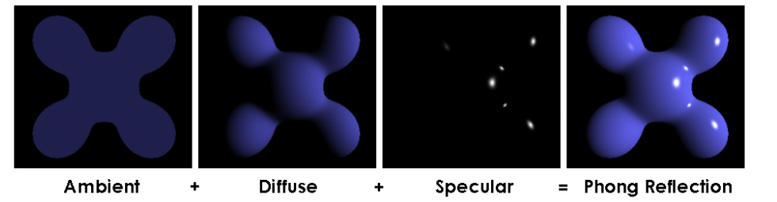

Jan Halozan. (2017). Implementing a Phong Shader in Unity. 25 de enero de 2020, de Jan´s Place Sitio web: <https://janhalozan.com/2017/08/12/phong-shader/>

Unity. (2019). Surface Shader lighting examples. 25 de enero del 2020, de Unity Sitio web: [https://docs.unity3d.com/Manual/SL- SurfaceShaderLightingExamples.html](https://docs.unity3d.com/Manual/SL-%20SurfaceShaderLightingExamples.html)

La web de las biografías. ((s.f.)). 24 de enero de 2020 , Sitio web: <http://www.mcnbiografias.com/app-bio/do/show?key=lambert-johann-heinrich>

Unity . ((s.f.)). Normal map (Bump mapping). 23 de enero de 2020, de Unity Sitio web: <https://docs.unity3d.com/es/530/Manual/StandardShaderMaterialParameterNormalMap.html>